МИНОБРНАУКИ РОССИИ

Федеральное государственное бюджетное образовательное учреждение высшего образования

**«САРАТОВСКИЙ НАЦИОНАЛЬНЫЙ ИССЛЕДОВАТЕЛЬСКИЙ ГОСУДАРСТВЕННЫЙ УНИВЕРСИТЕТ ИМЕНИ Н.Г.ЧЕРНЫШЕВСКОГО»**

Кафедра радиотехники и электродинамики

наименование кафедры

**Структурная стабильность и электронные свойства композитных пленок на основе графена и одностенных углеродных нанотрубок**

БАКАЛАВРСКАЯ РАБОТА

Студента 4 курса 421 группы

направления 03.03.03 «Радиофизика» f

код и наименование направления

физического факультета

наименование факультета

Морева Ильи Витальевича

фамилия, имя, отчество

Научный руководитель

доцент, к.ф.-м. н., доцент Слепченков М.М.

должность, уч. степень, уч. звание дата, подпись инициалы, фамилия

Зав. кафедрой:

д.ф.-м.н., профессор О.Е. Глухова

должность, уч. степень, уч. звание дата, подпись инициалы, фамилия

Саратов 2020 г.

СОДЕРЖАНИЕ

**Введение**

**Глава I. Особенности строения и свойства графена, углеродных нанотрубок и композитов на их основе: обзор исследований.**

1.1. Строение и некоторые свойства углеродных нанотрубок

1.2. Строение и некоторые свойства графена

1.3. Строение и некоторых свойства композитов

**Глава II. Методы и подходы.**

2.1. Метод молекулярной динамики

2.2. Молекулярно-механический потенциал AIREBO

2.3. Гибридный метод DFTB

2.3.1 Теория функционала плотности

2.3.2 Метод сильной связи

2.3.3 Метод теории функционала электронной плотности в приближении сильной связи DFTB

**Глава III. Структурная стабильность и электронные свойства композитных пленок графен/одностенные углеродные нанотрубки**

**Заключение**

**Библиографический список**

**Введение**

Длительное время научному сообществу было известно лишь три аллотропные модификации углерода – сажа, графит, алмаз. Во второй половине прошлого века семейство углеродных модификаций стало пополняться. Так были найдены одномерный вариант углерода – карбин, гексагональная разновидность алмаза – лонсдейлит. Открытие фуллеренов в 1985 г. [1] и разработка технологий их получения в макроскопических количествах [2] дало начало бурным исследованиям поверхностных структур углерода. Таким образом, сегодня уже невозможно представить себе мир без нанотехнологий и наноматериалов. Поразительные механические и электромагнитные свойства таких наноструктур, как графен, отрытый в 2007 г. К.С. Новоселовым и А.К. Геймом [3], и углеродные нанотрубки (УНТ), экспериментально обнаруженные в 1991 г. С. Ииджимой [4], нашли свое применение электронике, оптике, машиностроении и т. д.

Однако, при проектировании устройств на основе графена возникает ряд технологических сложностей, связанных, в первую очередь, с недостаточно стабильной структурой одиночного графена. Возможным решением этой проблемы может стать сочетание графена с другими углеродными наноструктурами в составе гибридной архитектуры. В частности, рассматривается возможность использования в гибридных структурах нанотрубок, характеризующихся высокой прочностью, гибкостью и эластичность, но при этом обладающие высокими электропроводящими свойствами. Сочетание графена и УНТ позволило получить углеродный аэрогель, лишенный недостатков аэрогеля только из графена или только из нанотрубок [ссылка на статью]. Новый композитный материал из углерода помимо обычных для всех аэрогелей свойств – чрезвычайно низкой плотности, твердости и низкой теплопроводности – обладает также высокой эластичностью и прекрасной способностью абсорбировать органические жидкости.

Целью данной работы является изучение особенностей атомного строения и свойств композитных структур на основе графенового листа и одностенных УНТ (ОУНТ) при помощи компьютерного моделирования.

Для достижения поставленной цели необходимо решить следующие задачи:

1. Построить атомистические модели исследуемых композитов
2. Оценить энергетическую устойчивость построенных моделей.
3. Рассчитать зонную структуру и определить ряд электронно-энергетических характеристик композита.

Выпускная квалификационная работа состоит из введения, 3 глав и

заключения. Полный объем квалификационная работ составляет N страниц, включая N рисунков и N таблиц. Список литературы содержит N наименований.

**Глава I. Особенности строения и свойства графена, углеродных нанотрубок и композитов на их основе: обзор исследований**

**1.1. Строение и некоторые свойства углеродных нанотрубок**

В процессе комбинирования фуллеренов из графита, получаются различные наноструктуры, составленные в большинстве случаев, из шестичленных, пятичленных углеродных колец. Нанотрубки – это цилиндрические, полые наноструктуры, протяженность которых колеблется от микрометра, до, порой поразительных сантиметров. Радиус нанотрубки – варьируется от одного до нескольких десятков нанометров. Поверхность данной структуры, состоит из правильных шестиугольников (гексагон), в вершинах которых находится углерод.

Различают одностенные нанотрубки (single-walled nanotubes - SWNT), многостенные нанотрубки (multi-walled nanotubes – MWNT), состоящие из множества объединённых углеродных нанотрубок, с закрытыми или открытыми концами. Вид нанотрубки определяется, в конечном счете, условием синтеза фуллерена из графита.

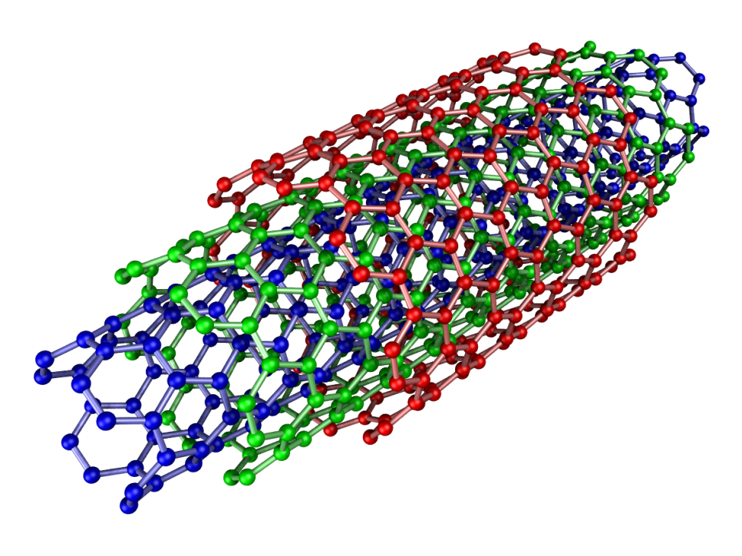

Рисунок 1. Пример многослойной УНТ.

Одна из важнейших характеристик нанотрубки – хиральность, определяемая взаимной ориентацией продольной оси трубки и гексагональной сетки. Хиральность УНТ полностью описывается двумя целыми, положительными числами (n, m), которые показывают местоположение гексагона, который в процессе свертывания должен совпасть с гексагоном, расположенным в начале координат. Индексы хиральности УНЧ (n, m) однозначно определяют её диаметр D.

где d0 = 0,142 нм – расстояние между атомами углерода в графитовой плоскости.

Также хиральность можно задать углом Θ (угол ориентации), образованный направлением, в котором соседние гексагоны имеют общею сторону и направлением сворачивания УНТ. Вариантов свертывания УНТ множество, но выделяют те реализации, которые не деформируют структуру гексагональной сетки. Примеры таких реализации – (n, 0) и (n, n) или через угол ориентации – Θ = 0°, Θ = 30 °.

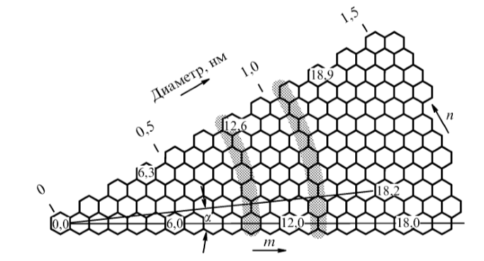

Рисунок 2. Иллюстрация хиральности нанотрубок [5, 6] – часть графитовой поверхности, свертывание который в цилиндр приводок к образованию УНТ.

Все УНТ можно разделить на два типа – хиральные и ахиральные. Хиральные обладают винтовой симметрией, ахиральные – цилиндрической.

В свою очередь ахиральные УНТ можно подразделить на «zig-zag» и «аrm-chair» конструкции. У «аrm-chair» трубки, два ребра каждого углеродного шестиугольника перпендикулярны оси цилиндра, в «zig-zag» структуре два ребра каждого углеродного шестиугольника параллельны оси цилиндра.

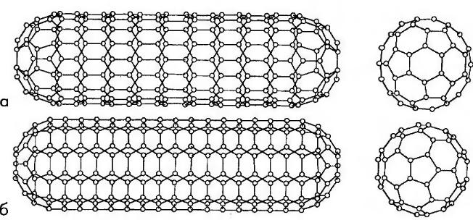

Рисунок 3. Закрытые однослойные УНТ: a) типа «zig-zag», б) типа «аrm-chair»

**1.2. Строение и некоторые свойства графенового листа**

Идеальные бесконечного листы графена, неотличимы друг от друга. В реально же жизни все они имеют конечные размеры и отличаются друг от друга дефектами решетки, а также структурой границ листа. Данные отличия влияют непосредственно на характеристики графера, его транспортные и электронные свойства. Так же, как и для УНТ, к графеновому листу применимо понятие угла хиральности.

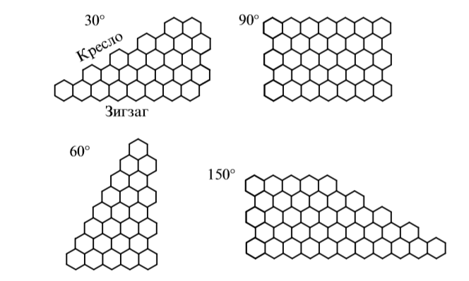

Рисунок 4. Иллюстрация типов хиральности границ графенового листа [7].

В процессе синтеза графенового листа, от температуры или других условий возникают структурные дефекты, наличие которых отражаются на транспортных, электронных и механических характеристиках листа.

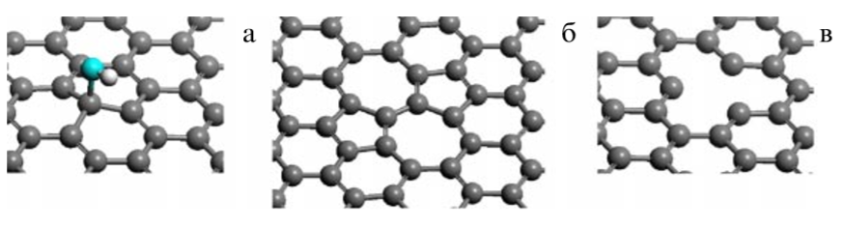

Рисунок 5. Структурные дефекты графенового листа: a) адсорбатный дефект б) дефект Стоуна – Уэльса в) вакансионный дефект.

Адсорбарный дефект – следствие присоединения функциональной группы, атома или радикала к поверхности графенового листа. Дефект Стоуна – Уэльса, порождён заменой пары правильных шестиугольников парой правильных пятиугольников. Вакансионный дефект соответствует отсутствию углерода в гексагоне. Как следствие, все вышеперечисленные дефекты приводят, к изменению расстояния между атомами в графеновом листе, что в свою очередь приводит к искажению плоской структуры листа.

Поскольку известно, из исследований [8 - 11], плоские двумерные структуры неустойчивы по отношению к поперечным колебаниям. Наличие стабильного графенового листа обусловлено тем, что в равновесном состоянии поверхность листа является волнообразной, а не плоской. Данная гипотеза, была подтверждена рядом экспериментов, проведенных не так давно [12, 13].

**1.3. Строение и некоторых свойства композитов**

Как уже отмечалось в пунктах 1.1 и 1.2, двумерный графен и одномерная ОУНТ имеют широкие перспективы применения в электронике, оптике и других областях благодаря удивительным электрическим и механическим свойствам данных аллотропных модификаций. В целях дальнейшего улучшения показателей проводимости, теплопроводности и прочности углеродных наноматериалов исследователи стали рассматривать возможность создания так называемых углеродных композитов в виде различных структурных сочетаний УНТ и графена исследования [ссылка на статью]. Первые исследования в этом направлении показали, что композитные структуры графен/УНТ могут быть использованы для создания нового поколения электронных устройств преобразования и хранения энергии [ссылка на статью].

Гибридные наноструктуры, созданные на основе УНТ и графена, можно разделить на две основные группы: УНТ-преобладающие и графено-преобладающие (рис. 6). В первом случае небольшие графеновые листы присоединяются к внешним стенкам нанотрубок. Так, в условиях сильного окисления внешние стенки многослойных УНТ могут частично разворачиваться, создавая, тем самым, свободные графеновые листы, выступающие из УНТ. Такой тип композита мог бы послужить хорошим электрокатализатором для восстановления кислорода [14]. В структурах этого типа часть графена, созданная в результате частичного разворачивания УНТ, увеличивает количество каталитических центров в то время, как внутренние стенки УНТ способствуют быстрой передаче заряда вовремя электрокатализа ввиду своей высокой электропроводности (рис. 6a).

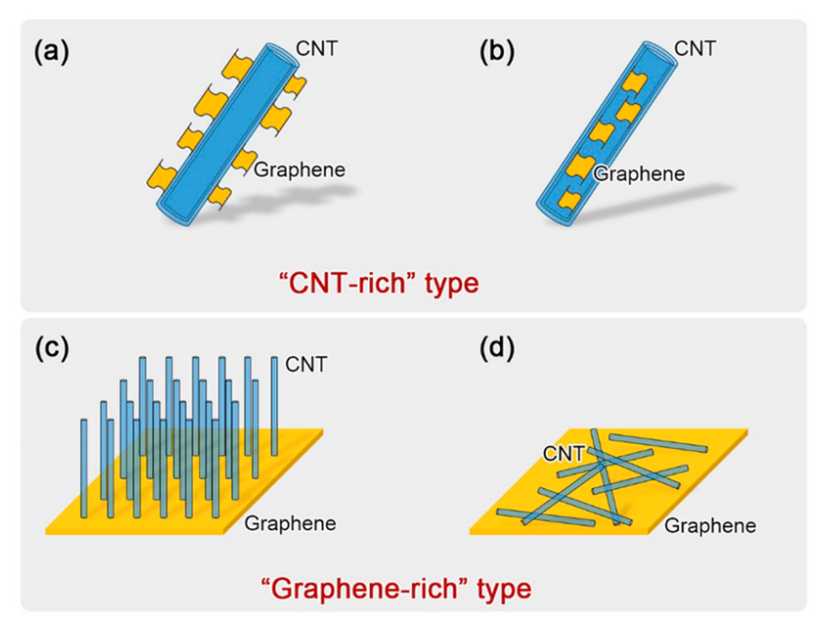

Рисунок 6. Виды гибридных наноструктур. a) и b) – «УНТ-преобладающие» c) и d) – «графено-преобладающие» [ссылка на статью]

Композиты с графеном, расположенным внутри нанотрубки (рис. 6b), могут быть использованы в качестве высокоэффективного каталитического носителя для реакции электроокисления метанола. В процессе роста УНТ фрагменты графеновых слоев отрываются от внутренних стенок УНТ, создавая, тем самым, дополнительные места для иммобилизации наночастиц катализатора из частиц металла [15]. В композитных структурах графен/УНТ, где нанотрубки вертикально ориентированы между двумя слоями графена (рис. 6с), удается избежать агрегации монослоев графена и увеличить пористость создаваемых гибридных углеродных материалов. Данные эксперимента показывают, что площадь поверхности графена, определенная методом Брунауэра-Эммета-Теллера (метод БЭТ), может быть увеличена в три раза (с 202 до 612 м2/г) после внедрения вертикально ориентированных УНТ между слоями графена [16]. Кроме того, данный тип композитной структуры демонстрирует прекрасные электрохимические свойства и демонстрирует высокую стабильность при использовании его в суперконденсаторах [17, 18]. Другой тип графено-преобладающих композитов представляет собой лист графена и горизонтально размещенные на нем УНТ (рис. 6d). Композиты графен/УНТ данного типа демонстрируют высокую механическую прочность и превосходные эмиссионные свойства при очень низких напряжениях (0.55 В/мкм) [19]. Однако, ввиду многослойности структуры в виде чередующихся листов графена и нанотрубок композит становится толстым и непрозрачным.

В 2018 г. в университете Райса (г. Хьюстон) создали так называемый «арматурный графен». Данный композит относится к группе графено-преобладающих композитных структур графен/УНТ.

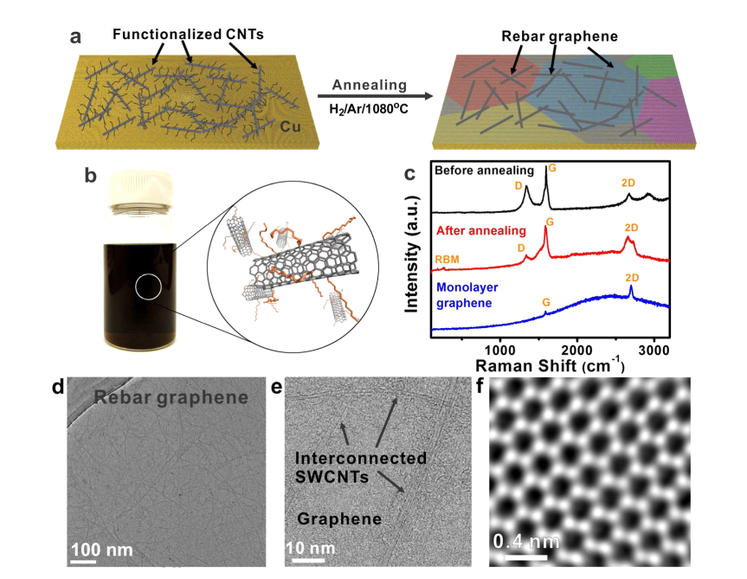

Рисунок 7. a) Синтез листов арматурного графена b) оптическое изображение раствора хлороформа и соответствующие структурные модели c) Рамановские спектры d и e) изображение TEM и BF-ST f) изображение ADF-STEM с атомным разрешением

В этой гибридной наноструктуре УНТ действуют как «арматура» для улучшения механической прочности и электропроводности листов графена. Технология производства данного композита происходит поэтапно. Синтез УНТ-упрочненного графена осуществляет путем простого отжига функционализированных УНТ, расположенных на листах медной фольги, без необходимости введения посторонних источников углерода. Показано, что «арматурный графен» обладает прозрачностью 95,8% при длине волны 550 нм и сопротивлении листа 600 Ом/ квадрат, что указывает на лучшую производительность по сравнению с бислойным графеном или пленок из УНТ. При этом прочность «арматурного графена» в десятки раз превосходит в прочность обычного графена [20].

В 2016 г. группой ученых из Нанкинского университета был получен разработан прототип гибкого фотоприемника, в котором в качестве светочувствительного слоя используется гибридная пленка, образованная листом графена и горизонтально расположенными на нем одностенными УНТ. Светочувствительность данного фотоприемника в видимом диапазоне частот составила 51 A/Вт, а время отклика примерно 40 мл. Как отмечают сами ученые, полученный композит демонстрирует хорошую устойчивость к многократным изгибам, которая так востребована в крупномасштабных фотодатчиках и в гибких солнечных элементах [21].

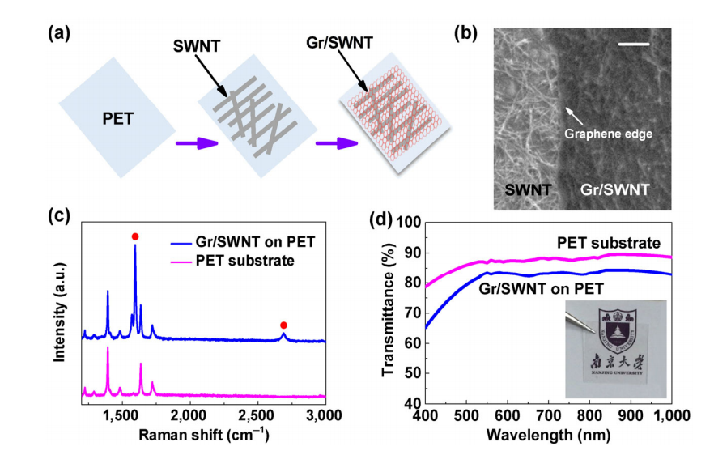

Рисунок 8. Характеристики гибридных пленок графен-УНТ на ПЭТ подложке a) схематическая процедура процесса получения пленок b) СЭМ-изображение пленок, масштабная шкала 1 мкм c) спектры комбинационного рассеяния, полученные с использованием лазера с возбуждением 514 нм. Красные точки – ярко выраженные пики плёнок графена SWNT d) Спектры пропускания

Суммируя все выше сказанное, можно с уверенностью сказать, что поиск и исследование новых сочетаний различных аллотропных модификаций углерода представляют собой актуальную задачу ввиду потенциальной возможности широкого применения новых композитных материалов.

**Глава II. Методы и подходы.**

Постоянные исследования структурных особенностей, характеристик и свойств композитных материалов требуют современные, продвинутые численные методы и программы для моделирования таких структур. На сегодняшний день, ученые обладают рядом методов позволяющие достаточно точно рассчитывать энергию сложных композитных структур. Все эти методы можно подразделить на четыре основных класса: эмпирические, полуэмпирические, методы, основанные на теории функционала плотности и методы ab initio (в переводе с латыни от начала). Эмпирические методы основываются на уравнениях классической механики и содержат множество экспериментальных параметров. Полуэмпирические методы опираются на квантовую химию, помимо этого, данные методы учитывают параметры, полученные экспериментально. Методы ab initio - методы квантовой химии, решающие задачи на основополагающих принципах, не прибегают к использованию экспериментальных данных. Методы, основанные на теории функционала плотности (ТФП) используют понятия молекулярной квантовой механики и модель Харти – Фока. В данной работе автор использовал 3 метод

**2.1. Метод молекулярной динамики**

Одним из методов исследования пленок на основе графена и ОУНТ был выбран - метод молекулярной динамики [22]. Этот метод позволяет моделировать движение атомов молекулярной системы. В его основе лежит численный расчет траектории движения отдельных атомов системы.

В данном методе молекулярная система представляется как механическая система, состоящая из конечного числа материальных точек, обладающих некоторой массой. Положениям материальных точек механической системы соответствуют положения атомов молекулярной системы. II-й закон Ньютона для системы взаимодействующих частиц записывается в следующем вид:

где – это масса *i*-й частицы; – сила, действующая на атом *i*, которая находится как градиент полной энергии , где представляет полный набор 3*N* атомных координат.

Для интегрирования уравнений движений используется алгоритм Верле, основанный на методе конечных разностей. Согласно алгоритму Верле, положения частицы в предыдущий и последующий моменты времени и могут быть записаны в виде разложения в ряд Тейлора:

Складывая (2.2) и (2.3), можно получить:

где a(t) – ускорение частицы, которое может быть найдено как:

.

Формула (1.4) является основным уравнением алгоритма Верле. Он имеет один недостаток – не вычисляются скорости атома или частицы в каждый момент времени , что не позволяет, например, контролировать температуру системы с помощью термостата.

С этой целью используется метод центральных разностей, который впервые предложил применять в молекулярной динамике Виньярд, который определяется уравнениями:

Данный метод эквивалентен методу Верле в том числе, что исключение скоростей из (2.5), (2.6) приводит к формуле (2.4). В отличие от алгоритма Верле, в методе Виньярда на каждом шаге определяются и координаты, и скорости частиц. При этом скорости частиц определяются для промежуточных моментов времени. Существует ряд модификаций метода Верле и центральных разностей, однако большинство из них при формально различной схеме интегрирования дает в точности одинаковые траектории частиц.

Следует отметить, что метод молекулярной динамики имеет ряд недостатков. Полная энергия, момент импульса и импульс подвергаются флуктуации, происходит это из-за вычислительных погрешностей. Так что законы сохранения выполняются лишь в среднем. Также результаты метода сильно зависят от начальных условий и от шага интегрирования. Так при плохом начальном условии флуктуация полной энергий может достигать неправдоподобно больших значений, что в свою очередь приводит к нефизическим результатам.

**2.2. Молекулярно-механический потенциал AIREBO**

Один из способов описания поведения углерода – использование эмпирического реакционного межатомного потенциала.Развитие данной модели началась в восьмидесятые года двадцатого века. В работе [23] Терсофф впервые представил эмпирический потенциал для описания углерода. Предложенная им модель оперирует подходом, при котором отдельно взятый атом жестко не связан с конкретным набором атомов по соседству. Предложенная модель, помимо всего прочего, учитывала зависимость между координационным числом определенного атома и свойствами связей, которые он образует.

Пара атомов i и j, соединены ковалентной связью и взаимодействует согласно:

|  |  |  |
| --- | --- | --- |
|  |  | (2.7) |

где – парные потенциалы отталкивания и притяжения:

|  |  |  |
| --- | --- | --- |
|  |  | (2.8) |
|  |  | (2.9) |

– расстояние между атомами, , , A – регулируемые параметры.

Значения данных параметров инициализируются в соответствии с экспериментальными данными. Переменная B – определяет порядок связи.

Данный подход позже был усовершенствован Бреннером [24]. Модифицированный подход REBO позволял учитывать явления, связанные с наличием сопряженных связей. Однако эмпирический реактивной потенциал REBO обладает недостатками. Один из них связан коротко действием потенциала, радиус сферы взаимодействия составлял 2 Å. Во-вторых, данных подход плохо описывает свойства жидкой фазы структур.

Для устранения подобных недостатков было предложено модифицировать потенциал REBO, путем добавления слагаемых, которые опишут невалентные взаимодействия, а также учесть торсионные взаимодействия (энергетические барьеры при вращении С-С связей).

|  |  |  |
| --- | --- | --- |
|  |  | (2.10) |

где  **–** описывает энергию Ван-дер-ваальсово взаимодействие,  **–** описывает двугранные углы (энергию торсионного взаимодействия).

Полученные таким образом потенциал способен хорошо описывать сложные слоистые наноструктуры такие как графен или же нанотрубки.

!!!!ЕСЛИ БУДЕТ СУЩЕСТВЕННАЯ НЕХВАТКА ТЕКСТА МОЖНО РАСПИСАТЬ

**2.3. Гибридный метод DFTB**

**2.3.1 Теория функционала плотности**

Основное положение теории функционала плотности (ТФП) основывается, на том, что энергия основного состояния системы взаимодействующих частиц в заданном внешнем поле определяется как однозначный функционал, зависящий от плотности частиц. Основой для данного положения являются теоремы Хоэнберга-Кона [25]. Так первая теорема доказывает, что свойства многоэлектронной системы определяется электронной плотностью, зависящей от трех координат. Вторая теорема постулирует, что энергия электронной подсистемы, представляющая собой функционал, обладает минимумом, который равен энергии основного состояния. Однако, в данных теоремах не объясняется как построить универсальный функционал энергии. Способ построения такого функционала была предложена Шемом и Коном [26] Идея их способа заключалось в использование эффективного потенциала, который включал в себя потенциал атомных ядер и учитывал кулоновские эффекты.

Итак, с учетом описанных выше теорем, функционал для средней энергии описывается выражением вида:

|  |  |  |
| --- | --- | --- |
|  |  | (2.11) |

где – кинетическая энергия свободных электронов. – потенциальная энергия в приближении Харти – Фока, каждая частица двигается в усредненном поле, созданное остальными частицами. – энергия взаимодействия электрона с ядрами и внешний потенциал.  **–** обменно-корреляционная энергия, имеющая вид:

|  |  |  |
| --- | --- | --- |
|  |  | (2.12) |

где разность кинетической энергии взаимодействующих и энергией свободных электронов, разность энергии кулоновского взаимодействия и потенциальной энергии в приближении Харти.

Однако точного выражения для обменно-корреляционной энергии нет.

Система уравнение Кона – Шема, выводится опираясь на вариационный принцип, и происходит поэтапно. На первой стадии фиксируется n и варьируется функционал относительно волновой функции:

|  |  |  |
| --- | --- | --- |
|  |  | (2.13) |

На втором этапе варьируем относительно n.

Применяя данный принцип к (2.11) получим:

|  |  |  |
| --- | --- | --- |
|  |  | (2.14) |

где  **–** множитель Лагранжа, позволяющий учесть условие нормировки:

**–** потенциал Кона-Шема:

|  |  |  |
| --- | --- | --- |
|  |  | (2.15) |

Как не сложно заметить выражение (2.14) – имеет вид одноэлектронного стационарного уравнения Шредингера, для электрона движущегося в потенциале вида (2.15). Стоит также отметать что вид потенциала в явном виде не дается, однако найти его, можно воспользовавшись локальной аппроксимацией плотности (local density approximation - LDA).

**2.3.2 Метод сильной связи**

Основой метода сильной связи является решение стационарного уравнения Шредингера. В данном методе волновая функция электрона, находящегося на молекулярной орбитали описывается в виде линейной комбинации волновых функций орбиталей изолированных атомов:

(2.16)

где индекс соответствует орбитали -го атома системы.

В уравнении (2.16) коэффициенты являются неизвестными. Поскольку совокупность волновых функций орбиталей изолированных атомов не образует полного базиса волновых функций, таким путем нельзя получить точное решение уравнения Шредингера. Однако, путем соответствующего подбора базисных волновых функций, можно получить результаты, очень хорошо согласующиеся с экспериментальными данными. Как известно, коэффициенты , соответствующие наилучшему решению в данном классе волновых функций, могут быть получены путем решения так называемого секулярного уравнения:

(2.17)

где

(2.18)

(2.19)

Следует отметить, что на практике интегралы обычно заменяются приближенными выражениями.

В результате решения секулярного уравнения определяются коэффициенты и значения энергии молекулярных орбиталей. Энергия занятых электронных состояний соответствует энергии связи и определяется по формуле

(2.20)

Это выражение является суммой энергий занятых электронами молекулярных орбиталей, n – занятые электронами орбитали, и εn – собственная энергия электрона, находящегося на соответствующей молекулярной орбитали.

Поскольку полученная таким образом энергия связи не учитывает энергию отталкивания, возникающую при сближении электронных облаков, в рамках метода сильной связи полная энергия системы представляется суммой двух слагаемых

(2.21)

где Erep – энергия отталкивания, описывающая специально подобранным эмпирическим потенциалом [27].

**2.3.3 Метод теории функционала электронной плотности в приближении сильной связи DFTB**

Как уже говорилось ранее, гибридизация различных структур позволяет получать принципиально новые композиты, сочетающие положительные свойства исходных структур. Как оказалось, данных подход применим и к математическим методам, описывающие поведение атомарных структур. Так при можно создать метод, обладающий быстротой вычисления как у полуэмпирического метода и точностью как в методах ТФП. Пример такого гибридного метода – метод теории функционала электронной плотности в формализме сильной связи (DFTB). Основа данного метода – метод сильной связи, но полная энергия вычисляется как в ТФП.

Метод функционала электронной плотности в формализме сильной связи основан на разложении полной энергии Кона-Шема (2.11) в ряд Тейлора относительно флуктуации плотности заряда:

где – флуктуация зарядовой плотности.

При вычисление матричных элементов используется двухцентовое приближение из МСС.

**Библиографический список**

1. Kroto H W et al. Nature 318 162 (1985)
2. Kraetschmer W et al. Nature 347 354 (1990)
3. Electric Field Effect in Atomically Thin Carbon Films / K. S. Novoselov, A. K. Geim, S. V. Morozov, D. Jiang, Y. Zhang, S. V. Dubonos, I. V. Grigorieva,A.A.Firsov//Science.—2004.—Vol.306.—P.666–669.
4. Iijima S. Helical microtubules of graphitic carbon // Nature. — 1991. — Vol.354.—P.56–58.
5. Hamada N, Sawada S, Oshiyama A Phys. Rev. Lett. 68 1579 (1992)
6. Iijima S, Ichihashi T Nature (London) 363 603 (1993)
7. Malard L M et al. Phys. Rep. 473 51 (2009)
8. Peierls R E Ann. Inst. Henri Poincare 5 177 (1935)
9. Landau LD Phys. Z. Sweetening 11 26 (1937); Ландау Л Д ЖЭТФ 7 19 (1937)
10. Mermin N D, Wagner H Phys. Rev. Lett. 17 1133 (1966)
11. Mermin N D Phys. Rev. 176 250 (1968)
12. Meyer J C et al. Nature 446 60 (2007)
13. Fasolino A, Los J H, Katsnelson M I Nature Mater. 6 858 (2007)
14. Li, Y. G.; Zhou, W.; Wang, H. L.; Xie, L. M.; Liang, Y. Y.; Wei, F.; Idrobo, J. C.; Pennycook, S. J.; Dai, H. J. An Oxygen Reduction Electrocatalyst Based on Carbon Nanotube-Graphene Complexes. Nat. Nanotechnol. 2012, 7, 394–400
15. Lv, R. T.; Cui, T. X.; Jun, M. S.; Zhang, Q.; Cao, A. Y.; Su, D. S.; Zhang, Z. J.; Yoon, S. H.; Miyawaki, J.; Mochida, I.; et al. Open-Ended, N-Doped Carbon Nanotube Graphene Hybrid Nanostructures as High-Performance Catalyst Support. Adv. Funct. Mater. 2011, 21, 999–1006.
16. Fan, Z. J.; Yan, J.; Zhi, L. J.; Zhang, Q.; Wei, T.; Feng, J.; Zhang, M. L.; Qian, W. Z.; Wei, F. A Three-Dimensional Carbon Nanotube/Graphene Sandwich and Its Application as Electrode in Supercapacitors. Adv. Mater. 2010, 22, 3723–3728
17. Fan, Z. J.; Yan, J.; Zhi, L. J.; Zhang, Q.; Wei, T.; Feng, J.; Zhang, M. L.; Qian, W. Z.; Wei, F. A Three-Dimensional Carbon Nanotube/Graphene Sandwich and Its Application as Electrode in Supercapacitors. Adv. Mater. 2010, 22, 3723–3728
18. Zhu, Y.; Li, L.; Zhang, C. G.; Casillas, G.; Sun, Z. Z.; Yan, Z.; Ruan, G. D.; Peng, Z. W.; Raji, A. R. O.; Kittrell, C.; et al. A Seamless Three-Dimensional Carbon Nanotube Graphene Hybrid Material. Nat. Commun. 2012, 3, 1225
19. Tristan-Lopez, F.; Morelos-Gomez, A.; Vega-Diaz, S. M.; Garcia-Betancourt, M. L.; Perea-Lopez, N.; Elias, A. L.; Muramatsu, H.; Cruz-Silva, R.; Tsuruoka, S.; Kim, Y. A.; et al. Large Area Films of Alternating Graphene-Carbon Nanotube Layers Processed in Water. ACS Nano 2013, 7, 10788–10798
20. Li, X. L.; Sha, J. W.; Lee, S. K.; Li, Y. L.; Ji, Y. S.; Zhao, Y. J.; Tour, J. M. Rivet graphene. ACS Nano 2016, 10, 7307–7313.
21. Yujie Liu, Yuanda Liu, Shuchao Qin, Yongbing Xu, Rong Zhang, and Fengqiu Wang; Nano Research2016
22. О.Е. Глухова, Г.В. Савостьянов Вычислительный практикум по моделированию наноструктур в программном комплексе Kvazar [Электронный ресурс]: учебно-методическое пособие для студентов по направлениям подготовки "Радиофизика" и "Конструирование и технология электронных средств" / - Саратов: [б. и.], 2015. - 44 с. - Б. ц.
23. Tersoff J. Empirical interatomic potential for carbon, with applications to amorphous carbon // Physical Review Letters. 1988. V. 61. № 25. P. 2879–2882.
24. Brenner D. Empirical potential for hydrocarbons for use in simulating the chemical vapor deposition of diamond films // Physical Review B. 1990. V. 42. № 15. P. 9458–9471.
25. Hohenberg P., Kohn W. Inhomogeneous Electron Gas // Physical Review. — 1964. — Nov. — Vol. 136, 3B. — B864–B871
26. Kohn W., Sham L. J. Self-Consistent Equations Including Exchange and Correlation Effects // Physical Review. — 1965. — Nov. — Vol. 140, 4A. — A1133– A1138.
27. О.Е. Глухова Метод сильной связи в моделировании приборов на квантовых эффектах: учебное пособие – Саратов: Изд-во «Саратовский источник», 2015. – 87 с.: ил.
28. Stuart S. J., Tutein A. B., Harrison J. A. A reactive potential for hydrocarbons with intermolecular interactions // Journal of Chemical Physics. — 2000. — Vol. 112, no. 14. — P. 6472–6286.
29. Elstner, M., et al., Self-consistent-charge density-functional tight-binding method for simulations of complex materials properties. Phys. Rev. B, 1998. 58 p. 7260-68.
30. Porezag, D., et al., Construction of tight-binding-like potentials on the basis of densityfunctional theory: Application to carbon. Phys Rev B Condens Matter, 1995. 51(19): p. 12947-12957